Boletín No 037 miércoles 18 de febrero de2015

**Alcalde entrega vehículos a organismos de seguridad**

Dentro del convenio de Cooperación Interadministrativo, el Alcalde Francisco Fuentes Meneses hizo entrega a la Policía Nacional, Brigada 29 del Ejército Nacional y Cuerpo Técnico de Investigación, CTI seccional Cauca, varios vehículos.

A la ceremonia que se cumplió frente al edificio de la Alcaldía asistieron el General, Saúl Torres Mojica, Comandante de la Región No 4 de la Policía Nacional, el coronel, Edwin Ramírez, comandante del batallón de Servicios y de apoyo para el Combate de la Brigada 29, Coronel, Pedro Rodelo Asfora, comandante de la Policía Metropolitana, los secretarios de Gobierno y Transito, Nino Andrés Erazo García y Miguel Hernán Muñoz, entre otros invitados.

Se hizo de 10 motocicletas a la Policía para el control de movilidad y seguridad de la ciudad, carros al CTI los que servirán de apoyo a las actividades de seguridad y motocicletas al Ejército, con una inversión de 160 millones de pesos.

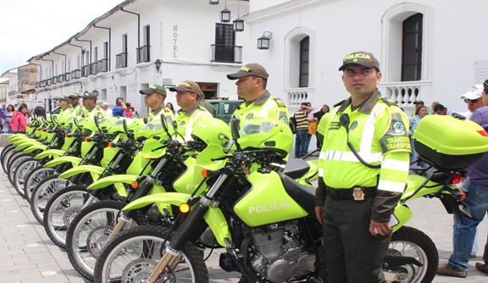 El Alcalde Fuentes Meneses manifestó que estos esfuerzos de “todos” los ciudadanos por dotar a los organismos de seguridad de herramientas van a posibilitar que mejore el nivel de seguridad en una ciudad como Popayán que cada día crece más. Por su parte el coronel, Edwin Ramírez comandante del batallón de Servicios y de Apoyo para el Combate, de la Brigada 29 expresó que este apoyo es importante para lograr una mejor seguridad para la ciudadanía.

Entre tanto la Directora de la Fiscalía General de la Nación, Seccional Cauca, Martha Inés Restrepo, entregó un mensaje de agradecimiento al señor Alcalde y demás autoridades de parte del Fiscal General de la Nación, Eduardo Montealegre por la entrega de los vehículos que contribuirán en la medida al trabajo articulado que viene haciendo con el Ejército, la Policía y otras instituciones.

**Alcalde Francisco Fuentes presente en la “noche de los mejores”, de la Acord Cauca**

El Alcalde de Popayán, Francisco fuentes y la Secretaria del deporte y la Cultura Mónica Rocío Rúales, acompañaron la actividad de Acord Cauca donde se reconoció a los deportistas de la región en la “Noche de los mejores”.

El alcalde municipal, resaltó la importancia de esta clase de reconocimientos que permiten visibilizar el esfuerzo de los deportistas y sus esfuerzos por dejar en alto el nombre de Popayán y el Cauca.

El mandatario de los payaneses señalo: “Es un reconocimiento que hace Acord Cauca a los deportistas que seguramente obtendrán muchos más premios. En este gobierno impulsamos los juegos nacionales y hemos apoyado diferentes programas de recreación y deporte. Tenemos Escuelas de Formación Deportiva en el sector urbano y rural para que nuestros niños tengan un mejor futuro, este año nuevamente se tiene el reto de la participación de nuestros deportistas en otra región del país”.

Por su parte Mónica Rúales Cerón, Secretaria de Deporte y Cultura, entregó a varios de los jóvenes el reconocimiento de Acord Cauca y felicitó a los premiados por su esfuerzo y dedicación que les ha permitido alcanzar éxitos en eventos locales, nacionales e internacionales.

**Listo de Decreto “por medio del cual se constituyen las Reservas Presupuestales al cierre de la Vigencia 2014”**

El Alcalde de la ciudad, Francisco Fuentes Meneses y sus secretarios de Despacho firmaron el Decreto 0505 del 19 de enero de 2015, “Por medio del cual se constituyen las Reservas Presupuestales resultantes al Cierra de la Vigencia 2014”.

Esa reserva favorece la inversión en diferentes secretarías de la Administración Municipal, que tienen que ver con el cumplimiento de lo trazado en el Plan de Desarrollo.

**Exitosa jornada de mercado orgánico la empresa de Acueducto de Popayán**

Con la participación de La Empresa de Acueducto y Alcantarillado de Popayán S.A E.S.P, La Fundación Pro Cuenca Río Las Piedras y familias de custodios de semillas, habitantes de las Cuencas que nos abastecen de agua, se llevó a cabo el mercado orgánico, resultado del compromiso que se ha sostenido por un ambiente sano, durante un año y ocho meses.

Los campesinos continúan desarrollando trabajos de producción limpia que favorece la seguridad alimentaria de las familias y la generación de excedentes que se llegan a la venta cada mes en la sede de la Empresa de Acueducto de Popayán.

Se espera seguir contando con la participación de los labriegos del sector rural de la capital caucana, además se realizarán próximamente otros mercados programados así: Martes 17 de marzo, Martes 14 de abril, Martes 5 de mayo y Martes 2 de junio.

Cualquier información sobre el particular en la División Ambiental de la Empresa de Acueducto y Alcantarillado de Popayán SA ESP, 8241167.